VS CODE

Các chức năng built-in & Extension cần thiết

Open Settings

Shift+Ctrl+P 🡪 gõ ‘setting’ 🡪 chọn:

* + Open Settings (UI): change settings with UI
  + Open Settings (JSON): change settings with file settings.json

Built-in

Open màn hình Settings: Ctrl+,

* Emmet in VS Code <https://code.visualstudio.com/docs/editor/emmet>

Emmet is a plugin for many popular text editors which greatly improves HTML & CSS workflow:

**Emmet commands: F1 – gõ emmet**

* + **Bao ngoài vị trí con trỏ với Element nào đó: Wrap With Abbreviation**
  + **Remove tag đang chọn (ko xóa nội dung bên trong): Remove Tag**
  + **Chọn cặp đóng-mở tag: Balance (outward)**
  + **Chỉ Chọn nội dung bên trong tag: Balance (inward)**
  + **Di chuyển tới tag mở/đóng của tag đang chọn: Go to Matching Pair**
  + **Gom về 1 dòng những dòng đang chọn: Merge Lines**

**Syntax editor**

* + Lorem: tạo văn bản demo. Lorem100 – tao 100 từ
  + Child: >

You can use > operator to nest elements inside each other:

div>ul>liHTML to CSS autocompletionax

* + Sibling: +

Use + operator to place elements near each other, on the same level:

div+p+bq

* + Climb-up: ^

With ^ operator, you can climb one level up the tree and change context where following elements should appear:

div+div>p>span+em^bq

You can use as many ^ operators as you like, each operator will move one level up:

div+div>p>span+em^^bq

* + Multiplication: *

With * operator you can define how many times element should be outputted:

ul>li*5

* + Grouping: ()

Parenthesises are used by Emmets’ power users for grouping subtrees in complex abbreviations:

div>(header>ul>li*2>a)+footer>p

You can nest groups inside each other and combine them with multiplication * operator:

(div>dl>(dt+dd)*3)+footer>p

* + ID and CLASS

In CSS, you use elem#id and elem.class notation to reach the elements with specified id or class attributes. In Emmet, you can use the very same syntax to *add* these attributes to specified element:

div#header+div.page+div#footer.class1.class2.class3

* + Custom attributes

You can use [attr] notation (as in CSS) to add custom attributes to your element:

td[title="Hello world!" colspan=3]

* + Item numbering: $

With multiplication * operator you can repeat elements, but with $ you can *number* them. Place $ operator inside element’s name, attribute’s name or attribute’s value to output current number of repeated element:

ul>li.item$*5

* + Text: {}

You can use curly braces to add text to element:

a{Click me}

a>{click}+b{here}

p>{Click }+a{here}+{ to continue}

* Settings nhắc code:
  + Inlay Hints: nhập “Inlay Hints” để định vị setting

Enable/check option tại giao diện hoặc insert trong file settings.json

* "javascript.inlayHints.parameterTypes.enabled": true
* "javascript.inlayHints.parameterNames.enabled": "all"
* User Snippets

Tự định nghĩa snippets cá nhân

* Bấm F1 (or menu File\Preferences\User Snippets)🡪 'Preferences: Configure User Snippets' 🡪 chọn option tạo file (.code-snippets) or edit file đã có
* Viết code snippet theo mẫu trong file hoặc vào trang <https://snippet-generator.app/> tạo code snippet, rồi copy – past vào

Các input trong trang <https://snippet-generator.app/>

* + - * + Description: môt tả ý nghĩa snippet
        + Tab trigger: định nghĩa các phím bấm call snippet
        + You snippet: tự viết hoặc copy code paste vào

Một số Ext extension cần thiết:

**Open settings của 1 extension cụ thể:**

* Open slidebar Extension: Ctrl+Shift+X
* Chọn extention, trong khung nội dung extention ở giữa: click icon setting hình bánh răng (cạnh icon Install)
* [GitHub Copilot extension](https://marketplace.visualstudio.com/items?itemName=GitHub.copilot) to power your AI suggestions in VS Code.
* Auto Rename Tag: auto rename tag khi edit 1 trong 2 tag đóng hoặc mở
* Bracket Pair Colorizer: định dạng, định vị từng cặp dấu ngoặc rõ ràng
* JavaScript Snippet Pack: https://marketplace.visualstudio.com/items?itemName=akamud.vscode-javascript-snippet-pack
* Turbo Console Log: hỗ trợ tạo lệnh console.log nhanh
  + - Insert meaningful log message automatically

Two steps:

* + - * Selecting the variable which is the subject of the debugging
      * Pressing ctrl + alt + L

Cho phép chọn nhiều chỗ cùng lúc

* + - Comment all log messages, inserted by the extension, from the current document: Alt+Shift+C.
    - UnComment all log messager inserted by the extension: Alt+Shift+U
    - Delete all log messager inserted by the extension: Alt+Shift+C
* Flutter Print - Help insert and remove print(*) statement  
  Mặc định xuất ra lệnh log nên sau khi install xong, cần cấu hình như sau để xuất ra lệnh print:
  + - Tại màn hình thông tin extention click vào icon ❊ để vào setting, chọn Extension setting
    - Tại tab User trong phần Flutter print chọn hàm print, qua tab Workspace làm y như vậy

Cách dùng:

* + - Print object: quét chọn object muốn đưa vào lệnh print, bấm tổ hợp Ctrl + Shift + L
    - Delete all print command được tạo bởi extension: Shift + Win + D
* Dart Getters And Setters

This vscode extension will automatically create the getters and setters for the fields in the dart file.

Usage: Select the fields you want, right click and click on Generate Getter And Setter

* HTML to CSS autocompletion
* Code runner: cho quét chọn run test từng line/block code or nguyên file
  + - Setup: file settings.json
      * Set language: "code-runner.defaultLanguage": "javascript"
    - Run: quét chọn code, bấm Ctrl+Alt+N.

Kết quả xuất ra cửa sổ Output

* + - Clear output mỗi lần run (làm sạch output): insert "code-runner.clearPreviousOutput": true vào file C:\Users\nmson\AppData\Roaming\Code\User\settings.json (tùy biến path)
* Live Server Extention: extention auto update page on browser khi edit code
  + - Mở browser trước khi open live server
    - Canh đều ½ màn hình cửa sổ code và browser: Win + mũi tên trái/phải
    - Open/Close server: 1 trong các cách sau
      * Tại góc dưới phải cửa sổ VS Code, click icon Go Live để open server (sẽ biến thành icon Port... khi server đang open), click lần nữa để close server
      * Righ click trên list file (hoặc trong cửa sổ edit code), chọn Open with Live Server.
      * Shortcut: open: Alt + L, Alt + O; close: Alt + L, Alt + C
    - Settings: File->preference->Settings->Extensions->LiveServerConfig (Ctrl + ,),

Chọn các option…. hoặc click Edit in Settings.json.

* + - Một số settings thường dùng:
      * + Chọn browser chạy live server: "liveServer.settings.CustomBrowser": "chrome"
        + liveServer.settings.port: Customize Port Number of your Live Server. If you want random port number, set it as 0
        + liveServer.settings.root: To change root of server in between workspace folder structure, use / and absolute path from workspace.

Example: /sub_folder1/sub_folder2. Now sub_folder2 will be root of the server.

Default value is "/".(The Workspace Root).

* MySQL

Database Client for Visual Studio Code. It supports databases MySQL/MariaDB, Microsoft SQL Server, PostgreSQL, SQLite, MongoDB, Redis, and ElasticSearch.

https://marketplace.visualstudio.com/items?itemName=cweijan.vscode-mysql-client2

Xử lý một số vấn đề phát sinh

Run nodemon:

default do bị giới hạn quyền truy cập nên để run nodemon in Visual Studio Code ta phải thực hiện gỡ giới hạn như sau

* Chạy Power Shell với quyền admin

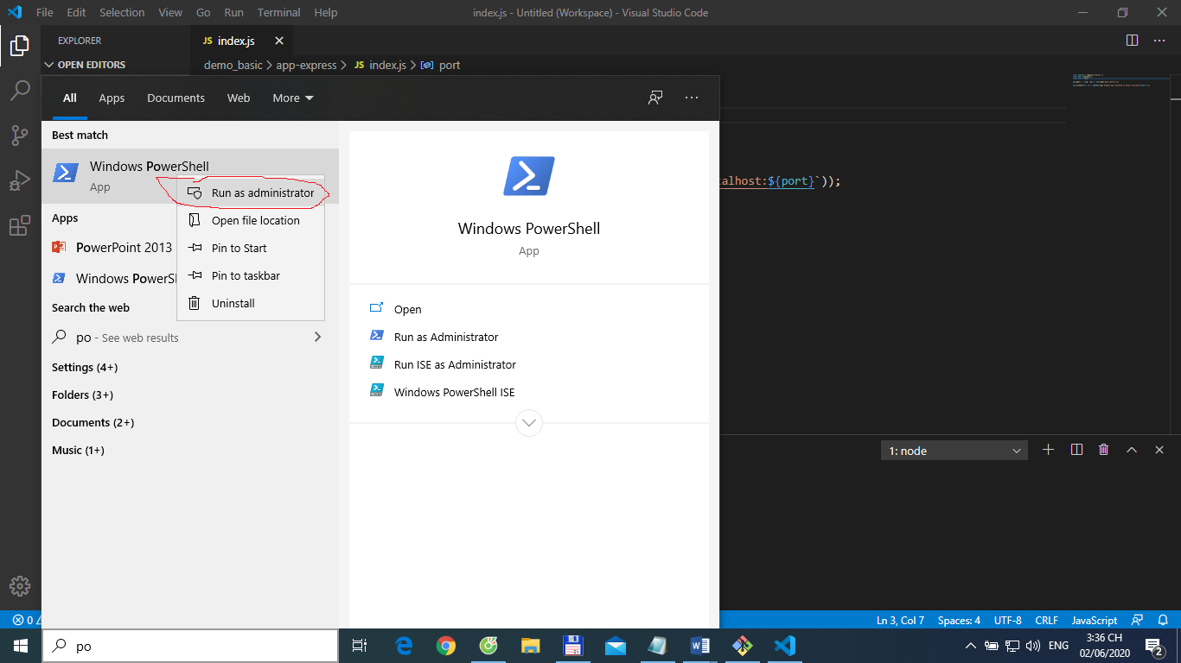

* Tại cmd gõ lệnh:

Set-ExecutionPolicy -Scope LocalMachine Unrestricted

Copy code từ Word vào dính stt dòng

=> Vào menu Selection \ Column Selection Mode, rồi quét chọn theo cột để delete stt

# Basic Editing

[(tham](https://code.visualstudio.com/docs/editor/codebasics(tham) khảo https://code.visualstudio.com/docs/editor/codebasics  
or Help > Editor Playground.)

* + Bật terminal tại 1 đường dẫn nào đó: định vị folder trong khung File Explorer (Ctrl+Shift+E), Rigth click folder – Open in Integrated Tẻminal
  + Set path working cho terminal: dò tới setting Terminal › Integrated: Cwd, nhập path vào textbox or add dòng sau vào file setting.json

"terminal.integrated.cwd": "D:\\MY\\TEST\\CNWeb_UD\\TEST_API",

# Workspace - Project

Workspace - không gian làm việc, một Workspace có thể chứa 1 or nhiều folder chứa data của 1 or nhiều project

Project - Dự án, mỗi project lưu giữ sources code độc lập với các project khác.

Tổ chức folder, file của project vào

Một Workspace có thể chứa 1 or nhiều folder chứa data của 1 or nhiều project

Khi save project vào workspace VSCode sẽ save thông tin vào file ten-workspace.code-workspace tại folder hiện hành đang mở trong VSCode. Double click vào file .code-workspace này sẽ start VSCode thẳng vào workspace luôn

Trong Flutter không có lệnh open project như các IDE khác, thay vào đó là Open Folder chứa project hoặc Open Workspace from file(lưu ý nơi lưu file .code-workspace khi save workspace)

Một số lệnh liên quan tới workspace: từ menu File

* Open workspace from file: mở workspace từ fie .code-workspace đã lưu
* Add folder to Workspace: add folder vào workspace đang làm việc
* Save Workspace as…: save workspace với tên mới
* Duplicate Workspace: copy workspace đang làm việc và mở 1 cửa sổ làm việc mới
* Remove folder khỏi workspace (ko có trong menu File): righ click trên folder, chọn Remove folder from workspace. Hoặc Ctrl + Shift + P, nhập "Workspace…" để tìm lệnh liên quan.

Run and Debug – Ctrl+Shift+D: bật màn hình Run

VS Code has built-in debugging support for the [Node.js](https://nodejs.org/) runtime and can debug JavaScript, TypeScript, or any other language that gets transpiled to JavaScript.

For debugging other languages and runtimes (including [PHP](https://marketplace.visualstudio.com/items?itemName=felixfbecker.php-debug), [Ruby](https://marketplace.visualstudio.com/items?itemName=rebornix.Ruby), [Go](https://marketplace.visualstudio.com/items?itemName=golang.go), [C#](https://marketplace.visualstudio.com/items?itemName=ms-dotnettools.csharp), [Python](https://marketplace.visualstudio.com/items?itemName=ms-python.python), [C++](https://marketplace.visualstudio.com/items?itemName=ms-vscode.cpptools), [PowerShell](https://marketplace.visualstudio.com/items?itemName=ms-vscode.PowerShell) and [many others](https://marketplace.visualstudio.com/search?term=debug&target=VSCode&category=Debuggers&sortBy=Relevance)), look for Debuggers [extensions](https://code.visualstudio.com/docs/editor/extension-marketplace) in the VS Code [Marketplace](https://marketplace.visualstudio.com/vscode/Debuggers) or select **Install Additional Debuggers** in the top-level Run menu.

If running and debugging is not yet configured (no launch.json has been created), VS Code shows the Run start view.

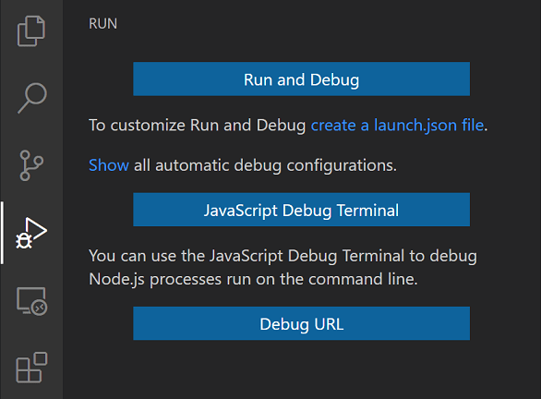

* Link create a launch.json fie tạo file launch.json tại folder .vscode trong root folder project
* Nếu mất file launch.json, có thể tạo manual tại folder .vscode đã nói ở trên. Dùng Ctrl+Spacebar để kích hoạt snippet nhập cấu hình debug.
* Nếu ko có file launch.json thì VSCode lưu cấu hình debug trong file .code-wordspace, mục '”launch”:{….}

Các bước setup debug:

* Start live server
* Mở sidebar Sources and control: Ctrl + Shift + G
* Tại combobox Launch … Click chọn Add Config theo 1 trong các option
  + - * Add Config theo folder: cấu hình lưu trong file launch.json
      * Add Config theo workspace: cấu hình lưu trong file .code-workspace
* Trong nội dung cấu hình edit 2 field sau:
* “name”: đặt tên dễ nhớ
* “url”: chèn port của live server, path chính xác tới file cần debug.

Nếu ko cần run live server thì set “url”: "file:///D:/MY/TEST/CNWeb_UD/dong-ho.html" (path static)

 {

            "name": "Launch DeQui",

            "request": "launch",

            "type": "pwa-chrome",

            "url": "http://127.0.0.1:5500/TEST_API/index2.html",

            "webRoot": "${workspaceFolder}"

        },

        {

            "name": "Launch Chrome JSON-server",

            "request": "launch",

            "type": "pwa-chrome",

            "url": "http://localhost:3000",

            "webRoot": "${workspaceFolder}"

        }

Fix lỗi ko debug được

* Với file run trực tiếp từ path local: fix url auto thành file path (double click để open file .html trực tiếp với browser, copy url trong address bar dán vào cấu hình url)

Vd: “url”: ": <http://localhost:8080> fix thành "url": "file:///D:/MY/TEST/CNWeb_UD/dong-ho.html"

* Với live server local: fix port trong url trùng với port của live server.

Vd: "url": <http://localhost:8080> fix thành "url": <http://localhost:5500> với file index tại root folder

Vd: fix thành "url": <http://localhost:5500/dong-ho.html> - chỉ định file cần run

* Xuất thông tin bằng console.log: bật cửa sổ Debug Console bằng Ctrl+Shift+Y
* Debug actions

Debug Actions

* Continue / Pause F5
* Step Over F10
* Step Into F11
* Step Out Shift+F11
* Restart Ctrl+Shift+F5
* Stop Shift+F5
* Conditional breakpoints: Right click trên icon breckpoint

A powerful VS Code debugging feature is the ability to set conditions based on expressions, hit counts, or a combination of both.

* Expression condition: The breakpoint will be hit whenever the expression evaluates to true.

Vd: i==5; valueNumber > 10; a==b

* Hit count: The 'hit count' controls how many times a breakpoint needs to be hit before it will 'break'.

Vd: =5; <10; >20

* Log message: set message output in Debug console, chèn biến trong cặp {}

Vd: day la breakpoint: {i}

Lưu ý:

* + Hit count chỉ chạy chính xác lần Start Debugging(F5) đầu tiên, Restart (Ctrl+Shift+F5) sẽ ko còn chính xác (do giá trị biến count ko được reset lại) 🡪 phải Stop (Shift+F5) và Start (F5) lại
  + Mỗi breakpoint chỉ áp dụng được 1 trong 3 option trên tại cùng thời điểm. Thứ tự ưu tiên sẽ là 1)Expression condition 2)Log message 3)Hit count

Python debugging in VS Code

<https://code.visualstudio.com/docs/python/debugging>

* Cách 1: Run debug ko cần  debug configuration

Bấm F5 or menu Run 🡪 Start Debugging

* Cách 2: Create/Add  debug configuration vào file launch.json

Có 1 số cách khác nhau để tạo file launch.json (trong folder .vscode của project) sau:

Ctrl+Shift+D để vào Run and Debug hoặc menu Run 🡪 Add Configuration, tại listbox Debug Configuration chọn Python File….

Một số lỗi với vòng lặp

* + Dùng for.. of với object bị lỗi: Uncaught TypeError: … is not iterable

=> dùng for…in

* => dùng method Object.keys để get list keys:

 let text = "";

    for (let key of Object.keys(person)) {

        text += person[key] + ' ';

    }

    console.log(text);

* => dùng method Object.values để get list value:

for (let value of Object.values(person)) //values có s

        console.log(value);

Luu y loai du lieu duoc duyet trên từng vòng lặp:

* For…in duyệt trên index với Array, trên key với Object
* For…of duyệt trên value
* forEach duyệt trên value

Đếm số properties của object

* Get so keys trong object: let n = Object.keys(ten_object).length;
* Hoặcdùng method getOwnPropertyNames

 const propOwn = Object.getOwnPropertyNames(person).length;

Shortcut thường dùng

* + Tra cứu shortcut: Ctrl+K Ctrl+R (vào link https://code.visualstudio.com/shortcuts/keyboard-shortcuts-windows.pdf)
  + Format code: Shift + Alt + F
  + Rename variable: đặt con trỏ tại vị trí variable, F2 🡪 all variable cùng tên sẽ change theo
  + Select current line: Ctrl+L
  + Delete line: Ctrl+Shift+K
  + Toggle Line Comment: Ctrl+/
  + Toggle Block Comment: Shift+Alt+A (quét chọn khối code, ko lấy /* và */)
  + Toggle Word Wrap: Alt+Z (mất tác dụng khi close VSCode)
  + Refactor – tái cấu trúc: bật context menu trên đối tượng đang chọn or đang đặt con trỏ, thực hiện các lệnh: Extract…. and More action: Ctrl + . or Ctrl + Shift + R
  + Set Word Wrap default: Vào màn hình Setting (Ctrl+,), nhập vào khung search “word wrap”, định vị option Editor: Word Wrap, set giá trị = on
  + Go to Line...: Ctrl+G
  + Go Back/Forward: di chuyển con trỏ ngược về vị trí trước, tới vị trí sau Alt+Left/Right
  + Jump to matching bracket: chuyển con trỏ về ngoặc đóng/mở chung cặp. Ctrl+Shift+\
  + Quét chọn code nguyên 1 hàm: đặt curssor tại đầu hàm, Ctrl + Shift + 🡪
  + Move Line: Down: Alt+Down; Up: Alt+Up
  + Copy Line: Down: Shift+Alt+Down; Up: Shift+Alt+Up
  + Fold and unfold code: Ctrl+Shift+[; Ctrl+Shift+]
  + Truy về nơi định nghĩa hàm: đặt cursor tại tên hàm – Go to Definition, F12
  + Truy đến nơi khai báo instance của class: đặt cursor tại tên hàm/class – Go to References, Shift + F12
  + Tìm kiếm:
    - Search trong file đang edit: Ctrl+F; replace Ctrl+H
    - Seach trong all files đang open: Ctrl+Shift+F; replace Ctrl_Shift+H
    - Show command palette: khung nhập lệnh tìm kiếm phía trên vùng editor: F1
      * Khi bấm F1 mặc định tiền tố là dấu >: tìm lệnh
      * Tiền tố ? cũng là tìm lệnh
      * Ctrl+P : tìm file trong project
      * Thêm tiền tố : để goto dòng code thứ x (Ctrl+G)
      * Thêm tiền tố @ để tìm object trong code (Tìm biến, hàm, object…trong file: Ctrl+Shift+O)
  + Multi Cursor Editing: nếu tổ hợp phím Ctrl+Alt xoay màn hình(xung đột) phải disable xoay màn hình trước: Right click desktop – Graphics Options – Hot keys
    - `Chọn các phần tử giống nhau trên nhiều dòng thẳng hàng nhau: : chọn vị trí hoặc phần tử đầu tiên, Ctrl + Alt + Up/Down để chọn các dòng khác, tùy chỉnh phần tử được chọn(Shift + mũi tên)
    - Chọn các phần tử hoặc vị trí bất kỳ: chọn vị trí đầu tiên, Ctrl + click chọn các vị trí tiếp theo, tùy chỉnh phần tử được chọn(Shift + mũi tên)
    - Chọn all phần tử giống nhau cùng lúc (vd thuộc tính ‘color’): chọn 1 phần tử bất kỳ, bấm tổ hợp Ctrl+Shift+L
  + Zoom code: Ctrl + phím +/-
  + Change language mode: Ctrl+K, M
  + Chuyển tab editor giữa các file đang mở: Ctrl + PgUp/PgDn hoặc Alt+ số thứ tự tab
  + Open cửa sổ Setting: Ctrl+,
  + Open file settings.json: các cách sau
    - C1: Ctrl+P 🡪 chọn file settings.json
    - C2: F1, xóa dấu > 🡪 chuyển qua C1
    - C3: Ctrl+, 🡪 click chọn icon Open settings.json ở góc trên phải

Tùy biến giao diện:

* + Show minimap (bản đồ show full nội dụng code ở khung cạnh phải): menu View – Show minimap (or Ctrl + Shift + P 🡪 View: Toggle MiniMap)
  + Toggle vùng Command line (Terminal, Ouput,…): Ctrl+J
  + Show/Hide Slidebar (khung cây folder/file bên trái): Ctrl+B
  + Chuyển đổi giữa các loại Slidebar
    - File Explorer: Ctrl + Shift + E
    - Extension: Ctrl + Shift + X
    - Search: Ctrl + Shift + F
    - Sources and control: Ctrl + Shift + G
    - Run and Debugger: Ctrl + Shift + D
  + Tách thêm 2, 3 cửa sổ code:Click icon Split Editor góc trên phải (Ctrl+\). Bấm Alt khi click sẽ tách trên dưới
    - Switch between editors: Ctrl+1, Ctrl+2, Ctrl+3 (Chuyển qua lại giữa các vùng Editor, 1 editor có thể mở nhiều tab cho nhiều file)
    - Chuyển qua lại giữa các tab (trên all editor): Ctrl+PgUp/PgDn
    - Chuyển qua lại giữa các tab trong cùng Editor: Alt+số

Working with Markdown files

* + Open Preview to the Side (mở cửa sổ preview và split editor song song): Ctrl+K, V (Ctrl+K, nhả hết 2 phím rồi mới bấm V)
  + Reference:
    - <https://markdown-it.github.io>
    - File demo
  + Một số thủ thuật:
    - Paragraphs: To create paragraphs, use a blank line to separate one or more lines of text. – cách 1 dòng trắng là tách paragraph mới. Để xuống dòng mà ko tách pagraraph thì gõ nối tiếp Tab và Enter

Xác định phạm vi paragraph: click chọn text trong cửa sổ Preview (file markdown) sẽ xuất hiện vạch kẻ đứng ở cạnh trái paragraph

Mỗi heading auto tách paragraph